國立大專校院作業程序說明表
項目編號 | 02-12
項目名稱 | 新聘助教
承辦單位 | 人事室
作業程序說明 | - 各系（所、中心）擬進用助教應先簽准進用名額。  - 擬定甄選資格條件，由各系（所、中心）辦理甄選事宜，經各聘任單位相關會議審查通過後，再簽請校長進用。  - 助教之聘約每年訂定一次，一年一聘，以8月1日或2月1日為起聘日期。
控制重點 | 一、各系（所、中心）應敘明實際需求及員額分配情形，簽會人事室、教務處，校長簽准後始得辦理。  二、各系（所、中心）組成甄選小組，本公平、公正、公開之原則辦理甄選事宜。  三、各系（所、中心）將甄選結果，經各聘任單位相關會議審查通過，簽請校長核示後聘任。
法令依據 | - 教育人員任用條例暨其施行細則。  - 各校組織規程。  - 各校助教聘任暨管理要點。
使用表單 | 各校使用之簽呈。

國立大專校院作業流程圖
02-12
新聘助教

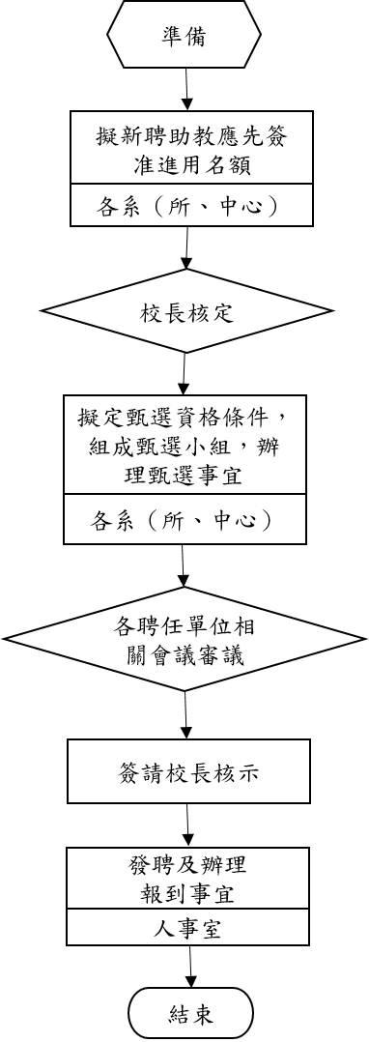
國立大專校院內部控制制度自行檢查表
年度
自行檢查單位：
作業類別(項目)：新聘助教 檢查日期： 年 月 日

檢查重點 | 自行檢查情形 |  | 檢查情形說明
 | 符合 | 未符合
一、作業流程有效性
(一)作業程序說明表及作業流程圖之製作是否與規定相符。
(二)內部控制制度是否有效設計及執行。
二、新聘助教
(一)新聘助教進用流程是否符合相關規定。
(二)聘任單位是否依規定成立甄選小組，本公平、公正、公開之原則辦理甄選事宜，並陳校長核示。
(三)新聘助教聘約是否符合規定。

結論/需採行之改善措施：
□經檢查結果，本作業類別(項目)之內部控制制度設計及執行，無重大缺失。
□經檢查結果，本作業類別(項目)之內部控制制度設計及執行，部分項目未符合，擬採行改善措施如下：

註：1.學校得就1項作業流程製作1份自行檢查表，亦得將各項作業流程依性質分類，同1類之作業流程合併1份自行檢查表，就作業流程重點納入檢查。
2.自行檢查情形除勾選外，未符合者必須於說明欄內詳細記載檢查情形。

填表人： 複核： 單位主管：

